**Полезные ссылки для работодателей**.

1. Официальный информационный Telegram-канал департамента условий и охраны труда министерства труда, занятости и миграционной политики Самарской области **«Охрана труда в Самарской области»**.

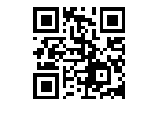  
Подписывайтесь на канал по ссылке**: https://t.me/Sam_63** или ищите «Охрана труда в Самарской области» **(@Sam_63**) в Telegram-приложении, так же вы можете отсканировать QR–код на вашем устройстве.

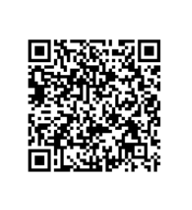

2. Практическое пособие: организуем охрану труда с нуля.

Данное пособие можно скачать по ссылке: <https://trud.samregion.ru/2024/10/23/prakticheskoe-posobie-organizuem-ohranu-truda-s-nulya/> или отсканировать QR–код на вашем устройстве.